

Instituto Tecnológico Superior de Ciudad Constitución

Carrera: Ingeniería Sistemas Computacionales

Tema:

Auditoria LAB-CCNA

Asignatura:

Comunicación Enrutamiento en Redes de Datos

Docente:

Issac Felipe García López

Elaborado Por:

Carlos Ismael Tonche Higuera

Reyes Edgardo Ahumada Ramírez

Víctor Manuel Arguello Terán

Brian Humberto Perpuly Laguna

7SM

04 de septiembre de 2025

Introducción

El siguiente documento corresponde a la auditoria que se realizó en las instalaciones del LAB-CCNA del Tecnológico Superior de cuidad constitución, el cual abarca desde el conteo de cables, equipos de trabajo, el estado en el que se encontraban y su estado de configuración.

Estado del LAB-CCNA

Se encontró la mayoría de los equipos en los raket, switch y router con una configuracion basica (contraseñas de acceso) esto hace más dificil su utilización par nuevas prácticas (trabajos) asi como tambien los cables de trabajo

( consola,eternet) estaban muy desordenados y en diferentes lugares.

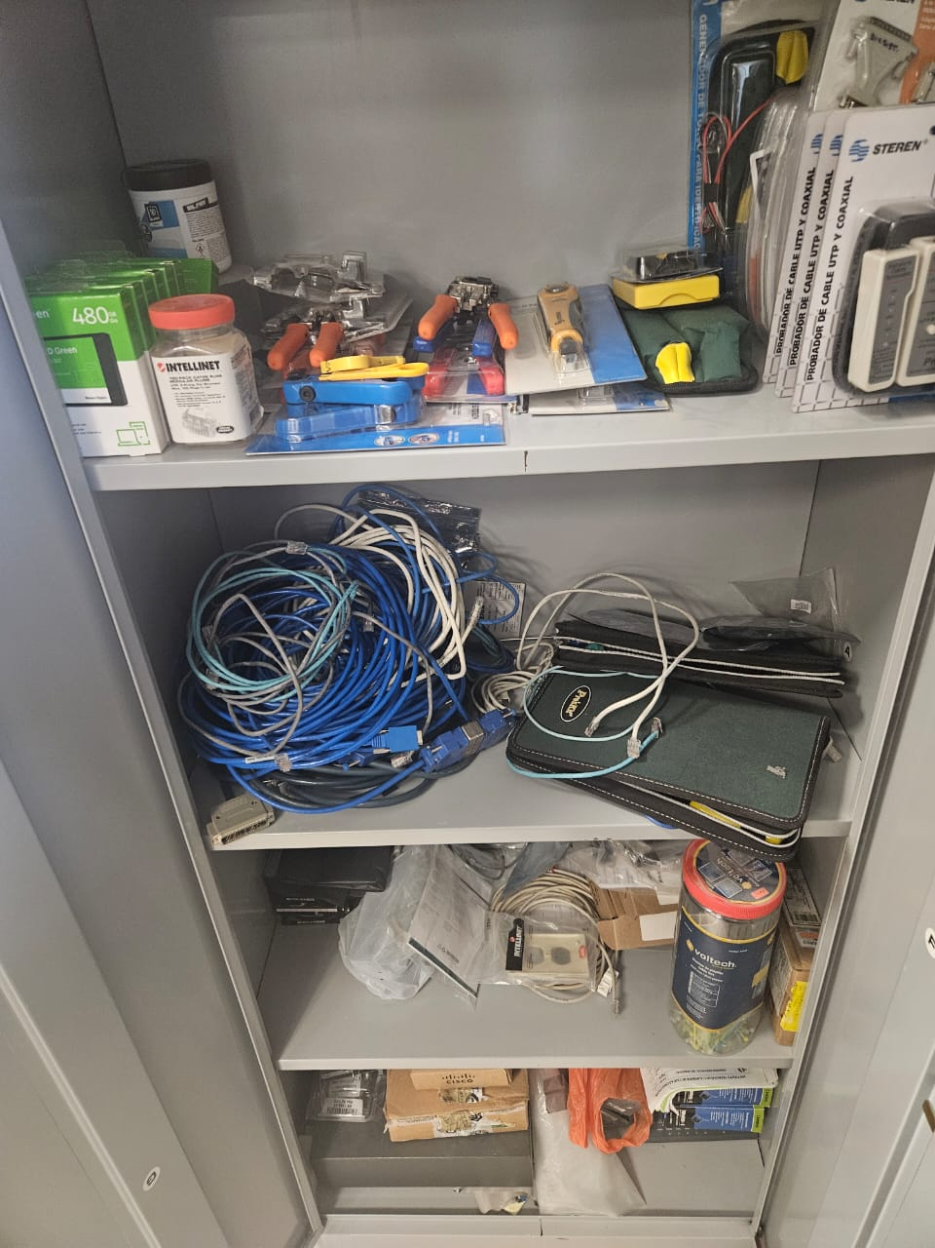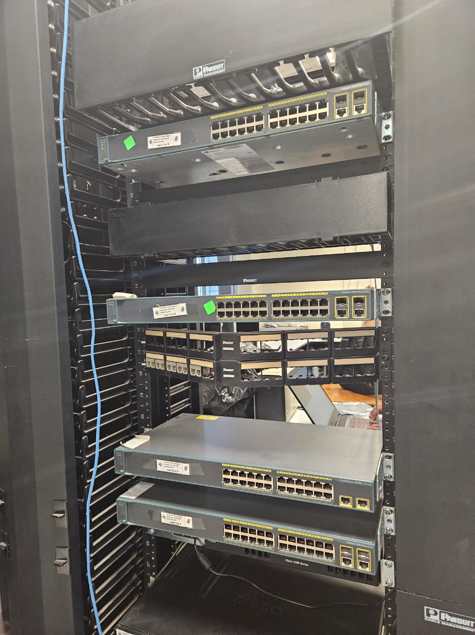

Equipo del casillero

|  |  |  |  |
| --- | --- | --- | --- |
| Referencia | Nombre | Cantidad | |
|  | Cable VGA | 15 | |
|  | Cable Ethernet | 30 | |
|  | Cable adaptador USB-VGA | 5 | |
|  | Cable USB mini | 2 | |
|  | Cable USB macho A a macho B | 1 | |
|  | Cable Ethernet macho-hembra | 1 | |
|  | Cable consola Ethernet-VGA | 4 | |
|  | Cable consola Ethernet-USB | 10 | |
|  | Disco Duro HDD | 5 | |
|  | Cable adaptador USB a Serial DB9 | 7 | |
|  |  |  |
|  | Cable de corriente | 21 |

Equipos de red

En esta tabla se muestran algunas características que tiene los Routers y Switches del Laboratorio CCNA

|  |  |  |  |  |  |  |  |
| --- | --- | --- | --- | --- | --- | --- | --- |
| Nombre | Tipo | Modelo | Versión IOs | S/N | Configuración Previa | Contraseña | Observacciones |
| Switch 1 | Switch | WS-C2960-24TT-L | 12.2 | F0C1345Y3LC | Con configuración previa | No cuenta con contraseña | Buen estado |
| Switch 2 | Switch | Catalyst 2960 series | 12.2 | FOC1345W3HK | Sin configuración previa | No cuenta con contraseña | Buen estado |
| Switch 3 | Switch | Catalyst 2960 series | 12.2 | FOC1345W3HN | Sin configuración previa | No cuenta con contraseña | Buen estado |
| Switch 4 | Switch | Catalyst 2960 series | 12.2 | FCQ1742Y5KH | Sin configuración previa | Si cuenta con contraseña | Buen estado |
| Switch 5 | Switch | Catalyst 2900 Series | 12.2 | FCQ1742Y5LY | Tiene cofiguración basica | Si tiene contraseña: cisco y class |  |
| Switch 6 | Switch | Catalyst 2960 Series | 15.0 | FCQ1742Y5M1 | Sin configuración previa | Si cuenta con contraseña | Buen estado |
| Switch 7 | Switch | Catalyst 2960 Series | 15.0 | FOC2042Y1P9 | Sin configuración | No tiene configurada |  |
| Switch 8 | Switch | Catalyst 2960 Series | 15.0 | FOC2042Y1ME | Con configuración previa | Si cuenta con contraseña | Buen estado |
| Switch 9 | Switch | C2960 Plus Series | 15.0 | FOC2042Y1QT | Si tiene: algunas interfaces ethernet, Serial y line | CISCO y CLASS | Las contraseñas son todo en mayúsculas |
| Switch  Blanco 1Switch Blanco 1 | SwitchSwitch | Modelo Catalyst 1000 series | 15.215.2 | FOC2614Y45K | Sin configuración | No cuenta con contraseña |  |
| Switch blanco 2 | Switch | Modelo Catalyst 1000 series | 15.2 | FOC2614Y49Y | Sin configuración | No cuenta con contraseña |  |
| Router 1 | Router |  |  |  |  |  |  |
| Router 2 | Router | Cisco 2800 Series | 12.4 | FTX1351AK5F | Si tiene: algunas interfaces ethernet y Serial | No tiene contraseña | Que no cuenta con password |
| Router 3 | Router | Cisco 2900 Series | 15.2 | FTX17488249 | Si tiene: algunas interfaces ethernet y Serial | No tien<obsidian://open/?vault=Obsidian%20Vault&file=Pasted%20image%2020250911084636.png>e contraseña | Que no cuenta con password |
| Router 4 |  |  |  |  |  |  |  |
| Router 5 |  |  |  |  |  |  |  |
| Router 6 | Router | Cisco 2900 Series | 15.4 | FJC2047A0MD | Si tiene: algunas interfaces ethernet y Serial | No tiene contraseña | Que no cuenta con password |
| Router 7 | Router | Cisco 2900 Series | 15.4 | FJC2046A147 | Si tiene: algunas interfaces ethernet, Serial y line | Si tiene configurada:  cisco y class |  |
| Router 8 | Router | Cisco 2900 Series | 15.4 | FJC2047A0ME | Si tiene: algunas interfaces ethernet, Serial y line | Contraseña: cisco y class |  |

Conclusión

# Anexos